Fiche …… | Connaissances des nombres | Ar10
Fiche …… | Division euclidienne et algorithme d’Euclide | Ar10
Entraînement 1 Effectue les divisions suivantes :
Division euclidienne  La division euclidienne de 62 par 9 donne :  on écrit l’égalité :  62 = 9 × 6 + 8  Dividende : 62  Diviseur : 9  Quotient : 6  Reste : 8  Le reste doit être inférieur au diviseur  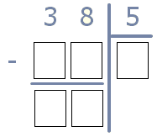 | 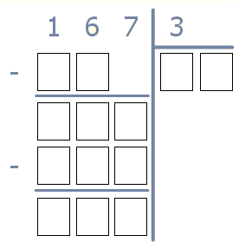 | 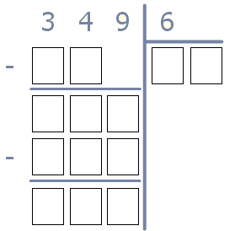
Dividende : 38  Diviseur : 5  Quotient : ……  Reste : …… | Dividende : ……  Diviseur : ……  Quotient : ……  Reste : …… | Dividende : ……  Diviseur : ……  Quotient : ……  Reste : ……
38 = 5 × …… + …… | 167 = 3 × …… + …… | ……… = 6 × …… + ……

Entraînement 2
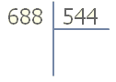  688 : 544 = 1,2647..  688 – 544 x 1 = …… | 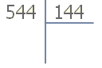  544 : 144 = 3,777..  544 – 144 x 3 = …… | Algorithme d’Euclide  - 688 = 544 x …… + ……  - 544 = 144 x …… + ……  - 144 = …… x …… + ……  - …… = …… x …… + ……  - …… = …… x …… + ……
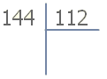  144 : 112 = ………  144 – 112 x … = …… | 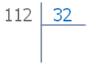  112 : 32 = ………  112 – 32 x … = ……
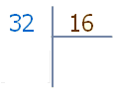  32 : 16 = ………  32 – 16 x … = …… | Le pgcd est le dernier reste non égal à 0.  Pgcd de 688 et 544 = 16  688 = 16 x ……  544 = 16 x ……

